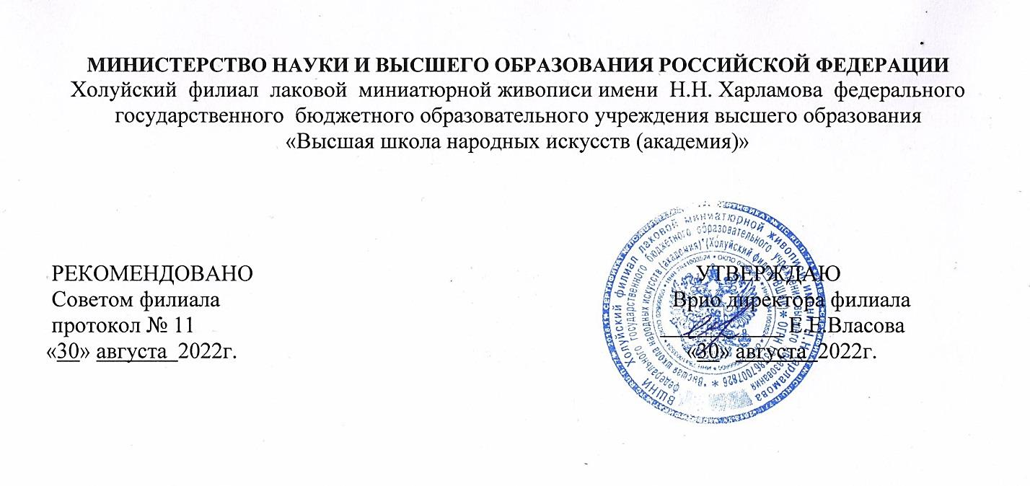
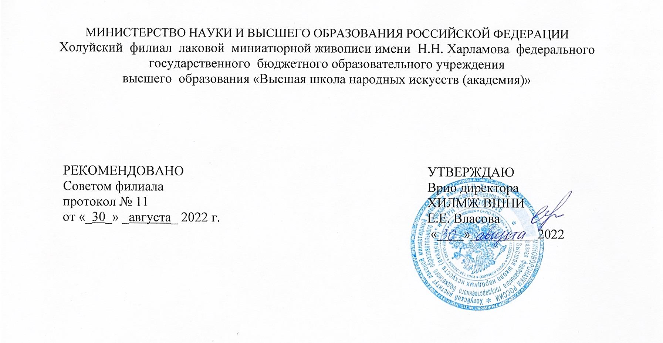
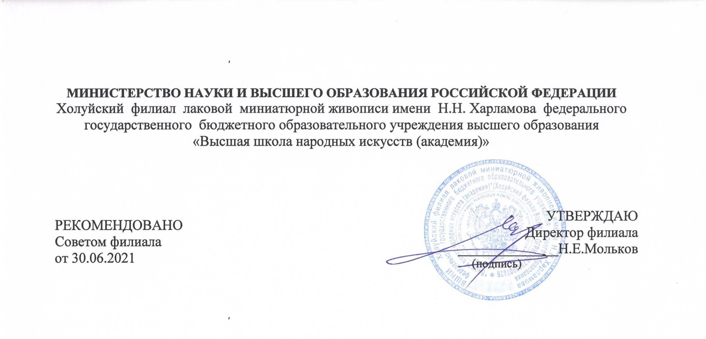
МИНИСТЕРСТВО НАУКИ И ВЫСШЕГО ОБРАЗОВАНИЯ РОССИЙСКОЙ ФЕДЕРАЦИИ Холуйский филиал лаковой миниатюрной живописи имени Н.Н. Харламова федерального государственного бюджетного образовательного учреждения
высшего образования
«Высшая школа народных искусств (академия)»

УТВЕРЖДАЮ Директор филиала
_____________А.А.Николаева

ФОНД ОЦЕНОЧНЫХ СРЕДСТВ

ПРАКТИКА ДЛЯ ПОЛУЧЕНИЯ
ПЕРВИЧНЫХ ПРОФЕССИОНАЛЬНЫХ НАВЫКОВ

54.02.02 Декоративно-прикладное искусство и народные промыслы
(лаковая миниатюрная живопись)

Холуй
2022г.

Рабочая программа профессионального модуля разработана на основе Федерального государственного образовательного стандарта (далее – ФГОС) по специальности среднего профессионального образования (далее - СПО) 54.02.02 Декоративно-прикладное искусство и народные промыслы (по видам)

Организация-разработчик: Холуйский филиал лаковой миниатюрной живописи имени Н.Н. Харламова федерального государственного бюджетного образовательного учреждения высшего образования «Высшая школа народных искусств (академия)».

Составитель: Носова Елена Павловна, преподаватель лаковой миниатюрной
живописи, член Союза Дизайнеров Москвы

Согласованно
Зав. кафедрой лаковой миниатюрной живописи, к.п.н. Бесшапошникова Ю.А.

Согласованно
с директором
ООО «Холуйская художественная фабрика лаковой миниатюры» Кузнецов Д.Е.

ПАСПОРТ ФОНДА ОЦЕНОЧНЫХ СРЕДСТ
ПРАКТИКА ДЛЯ ПОЛУЧЕНИЯ
ПЕРВИЧНЫХ ПРОФЕССИОНАЛЬНЫХ НАВЫКОВ
наименование раздела профессионального модуля

54.02.02 Декоративно-прикладное искусство и народные промыслы (лаковая миниатюрная живопись)

Результаты обучения (освоенные умения, усвоенные знания)¹ | ПК, ОК | Наименование темы | Уровень освоения | Наименование контрольно-оценочных средств³
 |  |  |  | Текущий контроль | Промежуточная аттестация
1 | 2 | 3 | 4 | 5 | 6
иметь практический опыт:  - разработки специальных композиций для декоративного оформления изделий декоративно-прикладного искусства;  - разработки графического и колористического решения декоративной композиции;  - пользования специальной литературой; составления аннотаций к разработанным проектам изделий декоративно-прикладного искусства;  уметь:  - использовать основные изобразительные материалы и техники при проектировании изделий декоративно-прикладного искусства;  - применять основные композиционные законы и понятия при проектировании и исполнении изделий декоративно-прикладного искусства;  - включать теоретические знания о художественно-стилистических особенностях конкретного вида декоративно-прикладного искусства в практическую учебно-познавательную деятельность;  - разрабатывать авторские композиции на основе традиций и современных требований декоративно-прикладного искусства;  - адаптироваться к условиям работы в художественно-творческом коллективе;  знать:  - особенности графических, живописных, пластических решений при изготовлении изделий декоративно-прикладного искусства;  - основные методы и способы проектирования и моделирования изделий декоративно-прикладного искусства;  - происхождение, содержание и виды народного орнамента;  - специальную литературу по декоративно-прикладному искусству и народному искусству, профессиональную терминологию. | ОК1.  ОК 2.  ОК 3.  ОК 4.  ОК 5.  ОК 6.  ОК 7.  ОК 8.  OK 9.  ПК 1.1.  ПК 1.2.  ПК 1.3.  ПК 1.4.  ПК 1.5.  ПК 1.6.  ПК 1.7. | Тема 1 Копирование образца шкатулки лаковой миниатюрной живописи из методического фонда Холуйского филиала
 |  |  | 3 | Экзаменационный просмотр практической работы по  заданной теме | Практическое задание

Критерии оценивания практической работы

Практическая работа. | Критерии оценки
Практическое задание 29  Написание элементов лаковой миниатюрной живописи по отдельности. По изучению всех элементов выполняем расписные изделия холуйской лаковой миниатюрной живописи на изделии из папье-маше | Пороговый (0-40 баллов)  Несоответствие выполненного задания технологическим возможностям, отсутствие иллюстративного материала раскрывающего этапы выполнения проекта, нарушении графика учебного процесса.
Стандартный (41-70 баллов)
Завершенная учебная работа выполнена не качественно с нарушениями технологических приёмов и не в полном соответствие с оригиналом, нарушении графика учебного процесса
Продвинутый (71-85 баллов)
Выставляется при соответствии выполненной работы технологическим возможностям лаковой миниатюрной живописи. Выполненная работа не полностью соответствует оригиналу, нарушение сроков выполненного проекта, предоставления
Высокий (86-100 баллов)
Завершенная учебную работу соответствует технологии выполнения лаковой миниатюрной живописи, оригинальности сюжета и композиционного решения, выполнения работы в установленные сроки, предоставлении приложения к проекту выполненного в полном объёме, качественно по законам композиции, грамотном колористическом, тональном исполнении, наличия эскизов, подписи работ.

Окончательная оценка выставляется путем пересчета 100-балльной оценки в
4-х балльную:
от 0 до 41 баллов – неудовлетворительно
от 41 до 70 баллов – удовлетворительно
от 71 до 85 – хорошо
от 86 до 100 баллов – отлично

- Содержание практики
_______________________________________________________________________
_______________________________________________________________________
_______________________________________________________________________
_______________________________________________________________________
_______________________________________________________________________
_______________________________________________________________________
_______________________________________________________________________
_______________________________________________________________________
_______________________________________________________________________
_______________________________________________________________________
___________________________________________________________________________________________________________________________________________________________________________________________________________________________________________________________________________________

- План практики

№  п/п | Вид работы | Срок выполнения | Отметка о выполнении

Руководитель практики:__________________________________________

Студент:______________________________________________________

Календарный график прохождения практики
№  п/п | Наименование работы | Начало | Окончание | Примечание

Подписи руководителей практики:
от Холуйского филиала ВШНИ_____________________________________________
от организации_________________________________________________________

МИНИСТЕРСТВО НАУКИ И ВЫСШЕГО ОБРАЗОВАНИЯ
РОССИЙСКОЙ ФЕДЕРАЦИИ
«Холуйский филиал лаковой миниатюрной живописи имени Н.Н. Харламова
федерального государственного бюджетного образовательного учреждения
высшего образования
«Высшая школа народных искусств (академия)»

Отделение____________________________________________________

ОТЧЕТ

О______________________________________________________________практике
Студента________________________________________________________
курса______________

Место практики__________________________________________________________
_____________________________________________________________________

Руководитель практики от Холуйского филиала_________________________________
Руководитель практики от организации_______________________________________

Холуй 20____г.
Структура отчёта по практике:
- Общая характеристика места прохождения практики, сфера деятельности организации.
- Характеристика рассматриваемой цели практики, её задачи (подробно)
- Объём и характер выполненной работы.
- Собственные выводы.

ДНЕВНИК ПРАКТИКИ

Студента__________________________________________________________
Отделение________________________________________________________

Курс________________________, группа______________________________

Направление, специальность__________________________________________

Профиль, специализация_____________________________________________

Холуй 20____г.

ИНДИВИДУАЛЬНОЕ ЗАДАНИЕ

____________________________________________________________________________________________________________________________________________________________________________________________________________________________________________________________________________________________________________________________________________________________________________________________________________________________________________________________________________________________________________________________________________________________________________________________________________________________________________________________________________________________________________________________________________________________________________________________________________________________________________________________________________________________________________________________________________________________________________________________________________________________________________________________________________________________________________________________________________________________________________________________________________________________________________________________________________________________________________________________________________________________________________________________________________________________________________________________________________________________________________________________________________________________________________________________________________________________________________________________________________________________________________________________________________________________________________________________________________________________________________________________________________________________________________________________________________________________

Подпись руководителя, который выдал задание____________________________

«_______»________________________20_____г.

ЕЖЕДНЕВНЫЕ ЗАПИСИ СТУДЕНТОВ О ПРАКТИКЕ

Дата | Описание работы, выполняемой студентом | Отметка  руководителя

ОТЧЕТ
Отделение_________________________________________________
О прохождении практики с_________________по____________________
Студентами курса_____________
Специальности (направления)_______________________________________
№  п/п | Организация  -база практики | Кол-во  студентов | ФИО  руководителя | Кол-во часов на руководство практикой |  |  | Перечень учебно-организационных  работ,  выполненных ППС в период  практики,  состояние без  практики.  Востребованность  специалистов.

Оценка студентов за_________________________практику
«отлично»:
«хорошо»:
«удовлетворительно»:
«неудовлетворительно»:

Ответственный за организацию практики по специальности________________(подпись)

Отзыв организаций о качестве прохождения практики студентов:______________________________________________________________________________________________________________________________________________________________________________________________________________________________

Программа практики выполнена полностью. Студенты проявили:
__________________________________________________________________________________________________________________________________________________________________________________________________________________
ЗАКЛЮЧЕНИЕ РУКОВОДИТЕЛЯ ПРАКТИКИ ОТ ХОЛУЙСКОГО ФИЛИАЛА
О РАБОТЕ СТУДЕНТА
_______________________________________________________________________________________________________________________________________________________________________________________________________________________________________________________________________________________________________________________________________________________________________________________________________________________________________________________________________________________________________________________________________________________________________________________________________________________________________________________________________________________________________________________________________________________________________________________________________________________________________________________________________________________________________________________________________________________________________________________________________________________________________________________________________________________________________________________________________________________________________________________________________________________________________________________________________________________________________________________________________________________________________________________________________________________________________________________________________________________________________________________________________________________________________________________________________________________________________________________________________________________________________________________________________________________________________________________________________________________________________________________________________________________________________________________________________________________________________________________________________________________________________________________________________________________________________________________________________________________________

Подпись руководителя практики от Холуйского филиала__________________________
«_______»__________________20____г.
Зачётная оценка по практике________________________________________________

